En yüksek "HOŞLANIRIM" cevapları hangi tipe ait, bu sizin ait olduğunuz kişilik tipini gösteriyor. En yüksek "HOŞLANMAM" puanı ise uzak olduğunuz kişilik tiplerini gösteriyor. Yüksek puanlar daha çok "FARKETMEZ" de toplanmışsa kişilik özellikleriniz hâlâ belirginleşmedi mi ACABA?!!.. .

Holland’ın Tipoloji Kuramı

Tipoloji Kuramının Dört Temel Varsayımı

İnsanlar Gerçekçi, Araştırmacı, Sanatçı, Sosyal, Girişimci ve Gelenekçi olmak üzere altı tipin iki veya daha fazla kombinasyonu ile tanımlanabilirler.

Çevreler (iş, meslek, çalışma alanı, okunan programlar vb) de bu altı tipin kombinasyonudur.

İnsanlar kendi tipinde veya benzer tipte çevreler ararlar.

Eğer birey kendi tipinde bir çevre bulursa daha üretken olur ve daha fazla doyum sağlar

- Meslek seçimi kişiliğin ifadesidir
- İlgi envanterleri aynı zamanda kişilik envanterleridir
- Bir mesleğin üyeleri benzer kişilik özelliklerine ve özgeçmişe sahiptir
- Bir meslek grubundaki insanlar birbirlerine benzedikleri için bir çok uyarıcıya ve soruna benzer şekilde tepkide bulunurlar ve kendilerine özgü bir kişilerarası çevre oluştururlar
- Mesleki doyumu, meslekte karar kılma ve başarılı olma bireyin kişiliği ile bulunduğu çevre arasındaki bağdaşıma bağlıdır

Holland'ın meslek kategorileri ve bunlara dayanarak belirlediği meslek sınıflamaları ile geliştirdiği ölçme araçları, genç ve yetişkinlere yönelik meslek danışmanlığı hizmetlerinde geniş ölçüde kullanılmaktadır

Altıgen üzerinde iki tip arasındaki uzaklık ne derece az ise benzerlik o derece fazla demektir. Bir kişilik profilinde en yüksek puanlar Araştırmacı, Yaratıcı ve Sosyal olarak sıralanmışsa, bu profilin zaman içinde değişme olasılığı azdır; çünkü bu tutarlı bir profildir. Eğer profil Araştırmacı, Sosyal ve Girişimci olarak sıralanmışsa, bu profil kararsızdır ve bir süre sonra değişebileceği dikkate alınmalıdır

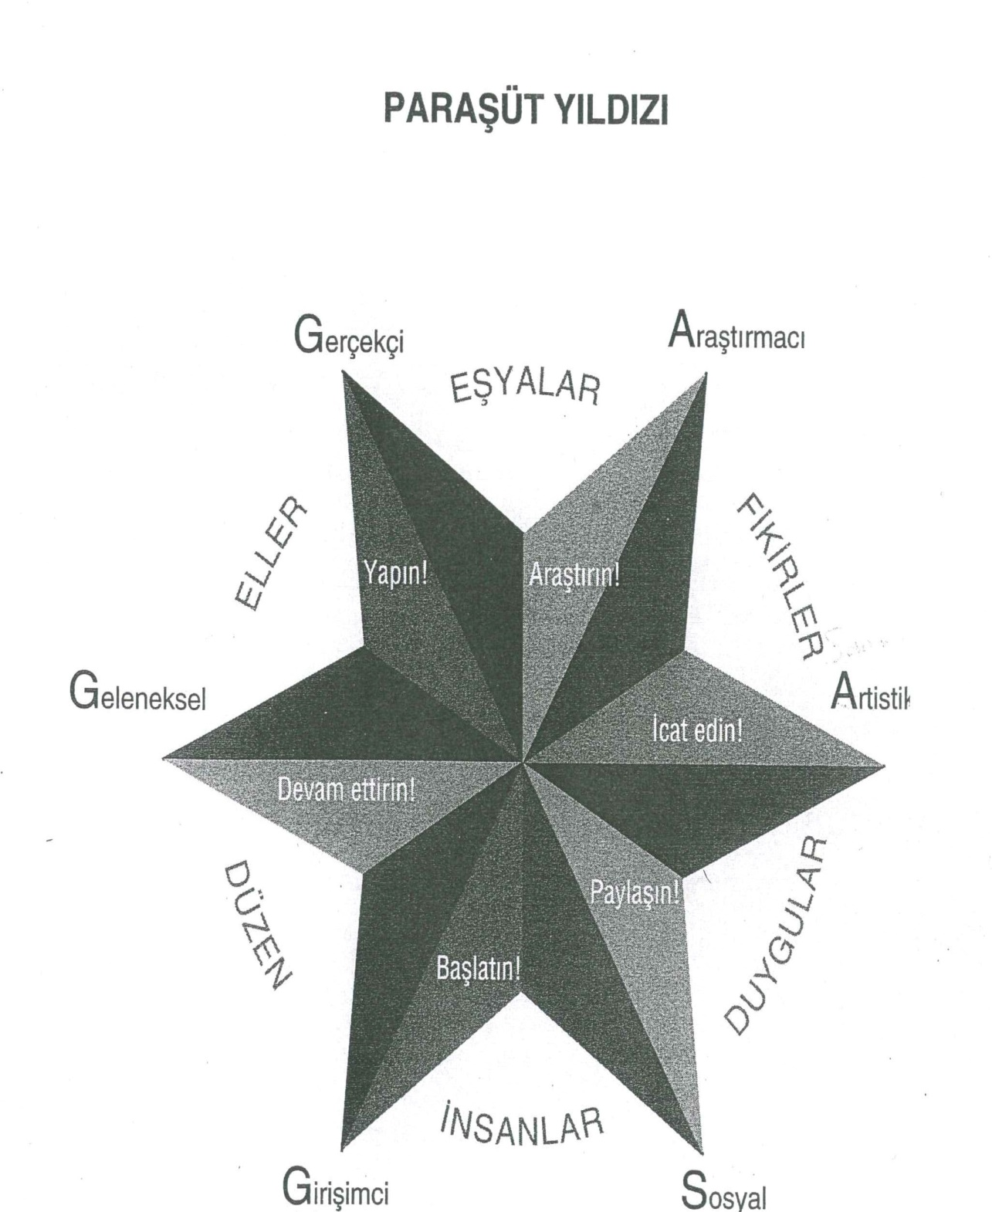

1.ARAŞTIRMACI TİP: Araştırmacı (Investigative) Tip

Araştırmacı tipler çözümleyici, kendi düşünce ve hislerine kulak veren ve karmaşık konulara ilgi duyan kişilerdir. Bilimsel yöntemlere önem verirler, sosyal ve liderlik becerileri gelişmemiştir. Bilimsel ve matematiksel yeteneklerin ve zihinsel problem çözme becerilerinin kullanıldığı iş çevreleri bu kişilik tipine uygundur.

Entelektüel, analitik düşünce yapısına sahip, rasyonel, eleştirel, titiz, sabırlı, yöntemci, bağımsız, çekingen, içedönük (popüler olmaktan hoşlanmayan)

Belirgin Özellikleri

Matematik, fizik ve biyoloji bilimlerine ilgileri vardır.

Tıp alanındaki işleri tercih ederler.

Meraklı, çalışkan ve bağımsız olma eğilimindedirler.

Gözlem yapmak, öğrenmek, araştırmak, analiz etmek, değerlendirmek, ölçmek ve problem çözmekten hoşlanırlar.

Baskın Talep/ Etkinlikler

Analitik gözlem yapma

Sistematik deneysel çalışmalar

Bilimsel çalışmalar

Fiziksel, biyolojik veya kültürel olguları araştırma

Uygun Meslekler İçin Örnekler
Fizik, Matematik, Sosyal Bilimler | Jeolog, astronomi uzmanı, coğrafya uzmanı, arkeolog, fizikçi, kimyacı, istatistikçi, psikolog, antropolog, sosyolog ,matematikçi, astronot,
Tıp-Sağlık Bilimleri | Biyolog, tıp doktoru, diş hekimi, veteriner, eczacı, laborant, diyetisyen, tıp teknisyeni, genetikçi
Bilgisayar Teknolojileri ve Mühendislik | Bilgisayar mühendisi, elektrik ve elektronik mühendisi, kimya mühendisi, makine mühendisi, inşaat mühendisi, endüstri mühendisi
Araştırmacılık | Sosyal ya da biyolojik-tıbbi araştırmalar uzmanı, araştırma görevlisi, dedektif

2. SANATÇI KİŞİLİK TİPİ

Yaratıcı tipler genellikle yaratıcı, ifade etme yeteneği olan, hassas ve kalıpları kabul etmeyen kişilerdir. Özgürlüğe, belirsizliğe ve estetiğe itibar ederler ve düzenli bir şekilde bilgi işleme becerileri yoktur. Sistematik olmayan bir çevrede yaratıcılık becerilerini kullanmayı gerektiren iş çevreleri yaratıcı kişilik tipine uyar.

Heyecan ve coşkuları dengesiz, hayalci, fevri, karmaşık, sezgileri güçlü, bağımsız, duygusal, uygucu olmayan (atipik), duyarlı ve etkileyici

Özellikleri

Sıradanlıktan uzak, yaratıcı etkinliklerden hoşlanırlar.

Dil, sanat, müzik ve / veya drama becerilerini geliştirirler.

Yaratıcılık yeteneklerini kullanabilecekleri işleri tercih ederler.

Özgür düşünceli olma eğilimindedirler.

Sanatsal ve sezgisel yetenekleri güçlüdür.

Yeni şeyler bulma ve keşfetmede başarılıdırlar.

İmgeleme gerektiren yapılandırılmamış etkinliklerde bulunmaktan hoşlanırlar.

Baskın Talep/Etkinlikler

Estetik faaliyetler

Tutkulu, bağımsız, sistematik olmayan aktiviteler

Sanatsal etkinlik ve ürünler yaratma

Bağımsız, yaratıcı çalışmalar

Uygun Meslekler İçin Örnekler
Yazınsal Sanatlar | Yazar, editör, gazeteci, sanat uzmanı, çevirmen
Görsel Sanatlar | Oyuncu, yönetmen, fotoğrafçı, kameraman, grafik tasarımcısı, ressam, sanat öğretmeni
Performans Sanatları: Drama, Müzik, Dans | Müzisyen, şarkıcı, besteci, müzik programcısı, balet, balerin, dansçı, model
Güzel Sanatlar | Mimar, iç dekoratör, ressam, heykeltıraş, kompozitör

SOSYAL KİŞİLİK TİPİ

Sosyal tipler işbirliğine önem veren, ahlaklı, sorumlu, anlayışlı ve dost canlısı olmaya yatkın kişilerdir. Kişilerarası ilişkilere değer verirler, mekanik ve bilimsel becerilerden yoksundurlar. Sosyal, eğitimsel ve iyileştirici beceriler gerektiren iş çevreleri bu kişiler için uygundur.

Yardımsever, sorumluluk sahibi, sosyal işbirliğine yatkın, empati kurabilen, arkadaş canlısı, içten, sabırlı, nazik, anlayışlı

Özellikleri

Sözel becerileri gelişmiştir.

İnsanlarla çalışmaktan hoşlanırlar.

Yardımsever ve arkadaşça bir yapıları vardır.

Bilgilendirme, öğretme, yardım etme, eğitme veya tedavi etmekten hoşlanır.

Baskın Talep/ Etkinlikler

İnsanlarla birlikteliği sağlayan aktiviteler

Başkalarını eğiterek geliştirmek, yardım etmek v.b.

Başkalarını ikna etme, yönlendirme

Uygun Meslekler İçin Örnekler
Sosyal Hizmetler | Din görevlisi, psikolojik danışmanlık ve rehberlik uzmanı, sosyal hizmet uzmanı, insan kaynakları uzmanı, okul müdürü, halkla ilişkiler uzmanı, Üniversite Hocası, Öğretmen
Bakım, Tedavi,  Eğitim Hizmetleri | Psikolog, psikoterapist, özel eğitim uzmanı, hemşire, sağlık memuru, fizik tedavi uzmanı, çocuk bakıcısı, branş öğretmeni, sınıf öğretmeni, anaokulu öğretmeni

GİRİŞİMCİ KİŞİLİK TİPİ

Girişimci tipler hırslı, dışa dönük, baskın ve kendine güvenli kişilerdir. Politik ve ekonomik alandaki başarılara itibar ederler ve bilimsel yetenekleri gelişmemiştir. İkna edici, müdahaleci ve liderlik becerileri isteyen iş çevreleri bu kişiler için uygundur.

Dışadönük, enerjik, kendine güvenli, atılgan, fevri, ikna yeteneği yüksek, sabırsız, meraklı, maceracı, iyimser, sosyal, konuşkan

Özellikleri

Ön plana çıkmaktan zevk alırlar.

İnsanları etkilemeye fırsat veren etkinliklerden hoşlanırlar.

Liderlik becerileri gelişmiştir.

İnsanlarla çalışmayı severler.

Satış yapma ya da insanları yönetme imkânı veren işleri tercih ederler.

Tutkulu, dışadönük, enerjik ve kendilerine güvenli olma eğilimindedirler.

İnsanları ikna etmekten, çarpıcı performans sergilemekten ve insanları yönetmekten hoşlanırlar.

Risk almayı severler.

Baskın Talep/Etkinlikler

Başkalarını ikna etmeye yönelik faaliyetler

Sosyal, eğlendirici etkinlikler

Organize edilmiş çalışmalar

Uygun Meslekler İçin Örnekler
Satış ve Pazarlama | Satış temsilcisi, satış görevlisi, pazarlama yöneticisi, reklam yöneticisi, emlakçı, sigortacı
Kurumsal - Kamusal Hizmetler | Halkla ilişkiler uzmanı, müşteri hizmetleri uzmanı, avukat, politikacı, menejer, politikacı,
İşletme, Finans, Yönetim | Borsa uzmanı, satın alma uzmanı, işletme uzmanı, iktisatçı, mali sorumlu, personel şefi, insan kaynakları yöneticisi.

GELENEKÇİ KİŞİLİK TİPİ

Gelenekçi tipler metotçu, kalıpçı, vicdanlı, yaratıcı olmayan ve uygulamacı olma eğiliminde olan insanlardır. İşte düzenlemeye ve başarıya değer verirler ve sanatçılık becerisinden yoksundurlar. Sistematik düzenleme ve bilgileri işleme gerektiren iş çevreleri bu kişilere uygundur.

Dikkatli, titiz, itaatkâr, tutarlı, esnek olmayan, düzenli, sebatkâr, vicdanlı özdenetimli, hayal gücünden yoksun, dengeli

Özellikleri

Bilgileri temiz, sıralı ve düzenli bir şekilde tutmayı gerektiren etkinliklerden hoşlanırlar.

Verilerle çalışmayı severler; ayrıntıya dikkat etme eğilimindeki titiz kişilerdir.

Düzenli ve sorumluluk sahibidirler.

Hesaplama becerileri gelişmiştir; sayısal etkinliklerde yeteneklidirler.

Büro işlerine ilgi duyarlar.

Kayıt tutma, hesaplama ve bilgisayar kullanmayı içeren işleri tercih ederler.

Kural ve talimatlara sıkı sıkıya bağlıdırlar.

İşleri, diğer kişilerin yönlendirmesiyle yapmayı tercih ederler.

Baskın Talep/Etkinlikler

Sistemli, kurallara bağlı aktiviteler

Nesnelerle ilgili sistematik çalışmalar

Kayıt tutma, hesaplama, kontrol işlemleri, veri işleme makineleri kullanma

Uygun Meslekler
Büro Hizmetleri | Sekreter, yönetici sekreter, banka işlem uzmanı, banka yöneticisi, kayıt sorumlusu, veri giriş operatörü, arşiv görevlisi, santral Operatörü, kütüphane görevlisi, büro memuru, daktilograf, postacı, kitapçı
Muhasebe-Finans | Muhasebeci, vergi uzmanı, bütçe uzmanı, vezne sorumlusu, finans elemanı, banka veznedarı,

GERÇEKÇİ KİŞİLİK TİPİ
Realistik tipler uygulamacı, maddeci ve diğer insanlarla iç içe olmayı tercih etmeyen kişilerdir. Güçlü ve somut sonuçlara önem verirler ve kişilerarası ilişkilerdeki becerileri zayıftır. Mekanik, el becerileri, teknik ve tarımsal beceriler ve uygulamalar ve somut problem çözme gerektiren iş çevreleri bu kişilik tipine uygundur.
Sabırlı ve hoşgörülü, pratik, maddeci, erkeksi, antisosyal, uygucu, içten, doğal, sebatkar, içgörüleri ve başarma güdüleri fazla gelişmemiş.
Baskın Talepler/Etkinlikler
- Kas faaliyeti, motor koordinasyonu gerektiren işler
- Açık havadaki işler
- Mekanik, sistematik çalışmalar
- Nesneler, eşyalar, makineler ve hayvanlarla ilgili etkinlikler
Özellikleri

Araçlar, makineler, aletler, bitki ya da hayvanlarla çalışmaktan hoşlanırlar.

El, mekanik, tarımsal ve / veya elektrikle ilgili becerileri gelişmiştir.

İnşa veya tamir işlerini tercih ederler.

Sonuçlarını somut olarak görülebilen işleri severler.

Pratik kişilerdir.

Atletik ve mekanik yetenekleri gelişmiştir.

Açık hava etkinliklerinden hoşlanırlar.

Uygun Meslekler İçin Örnekler
Bahçıvan  Çiçekçi  Çiftçi  Ziraat mühendisi  Balıkçı  Orman görevlisi Otomobil Tamirciliği  Veteriner  Hayvan bakıcısı  Güvenlik görevlisi  Subay – Astsubay  Ziraat ile ilgili mes. | İtfaiyeci  Tesisatçı  Elektrikçi  Diş teknisyeni  Mekanik teknisyen  Makine operatörü  Elektrik teknisyeni  Elektrikçi  Makinist  Marangoz  Beden Eğitimi Öğretmeni | İnşaat mühendisi  Makine mühendisi  Orman mühendisi  Denizcilik  Kalite kontrol uzmanı  Endüstri mühendisi  Üretim sorumlusu  Aşçı  Şoför  Temizlik görevlisi  Spor eğitmeni

